**Диаграмма классов**

Классы и Отношения:

Класс: Userы

Описание:

Базовый класс для всех пользователей системы.

Атрибуты:

UserID: Уникальный идентификатор пользователя.

Username: Имя пользователя, используемое для входа.

Email: Адрес электронной почты пользователя.

Password: Зашифрованный пароль пользователя.

Role: Роль пользователя в системе (например, JobSeeker, Employer).

Методы:

Register(): Регистрирует нового пользователя.

Login(): Проверяет учетные данные и осуществляет вход в систему.

Logout(): Выход пользователя из системы.

Класс: Admin (наследует User)

Описание:

Администратор системы, имеет расширенные привилегии для управления системой.

Атрибуты:

AdminID: Уникальный идентификатор администратора.

Name: Имя администратора.

Email: Адрес электронной почты администратора.

AccessLevel: Уровень доступа администратора.

Методы:

ViewLogs(): Просмотр логов системы.

ManageUsers(UserID): Управление пользователями.

Класс: JobSeeker (наследует User)

Описание:

Пользователь, ищущий работу в системе.

Атрибуты:

Resume: Резюме соискателя.

SearchHistory: История поиска вакансий.

AppliedJobs: Список вакансий, на которые пользователь подал заявление.

Методы:

SearchJob(): Поиск вакансий.

ApplyForJob(JobID): Подача заявления на вакансию.

UpdateResume(): Обновление резюме.

Класс: Employer (наследует User)

Описание:

Работодатель или представитель компании, размещающий вакансии.

Атрибуты:

CompanyProfile: Профиль компании работодателя.

PostedJobs: Список размещенных вакансий.

Методы:

PostJob(): Размещение новой вакансии.

ReviewApplications(JobID): Просмотр заявлений на вакансии.

SendInvitation(JobSeekerID): Отправка приглашения соискателю.

Класс: JobPosting

Описание:

Информация о вакансии, размещенной работодателем.

Атрибуты:

JobID: Уникальный идентификатор вакансии.

EmployerID: Идентификатор работодателя, разместившего вакансию.

Title: Название вакансии.

Description: Описание вакансии.

Requirements: Требования к соискателям.

ApplicationDeadline: Срок подачи заявлений на вакансию.

Методы:

Create(): Создание новой вакансии.

Update(): Обновление информации о вакансии.

Delete(): Удаление вакансии.

Класс: Application

Описание:

Заявление на вакансию от соискателя, содержащее информацию о его желании работать на определённой должности.

Атрибуты:

ApplicationID: - Уникальный идентификатор заявления.

JobID: - Идентификатор вакансии, на которую подается заявление.

JobSeekerID: - Идентификатор соискателя, подавшего заявление.

SubmissionDate: - Дата подачи заявления.

Status: - Статус заявления (например, 'принято', 'рассматривается', 'отклонено').

Методы:

Submit(): - Отправка заявления на рассмотрение работодателем.

Withdraw(): - Отзыв заявления соискателем.

UpdateStatus(Status: String): - Обновление статуса заявления.

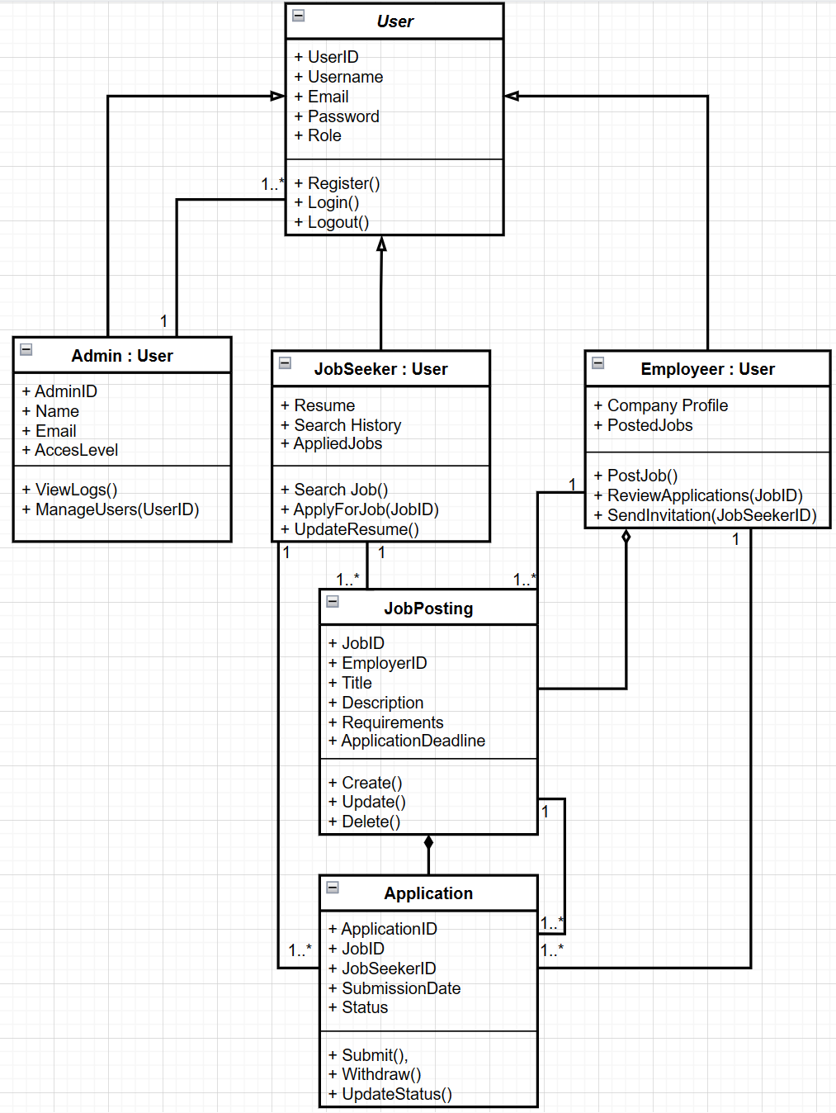

**Диаграмма компонентов**

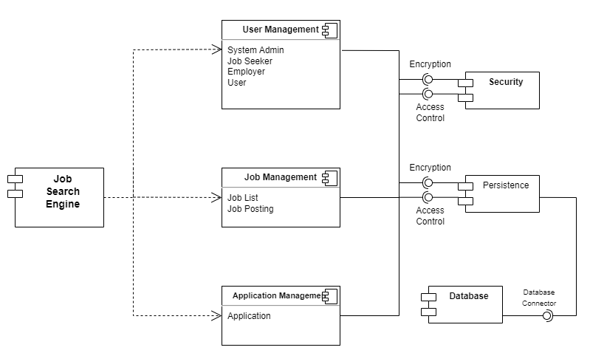

Общее описание

Данная компонентная диаграмма представляет архитектуру системы поиска работы. Она разделяется на четыре основных компонента: User Management, Job Management, Application Management и Security. Основная функция системы заключается в управлении пользователями (соискателями и работодателями), вакансиями и заявлениями на работу.

Компоненты

User Management

Отвечает за регистрацию, аутентификацию и управление учетными записями пользователей системы.

- Суб-компоненты:

- System Admin

- Job Seeker

- Employer

- User

- Сервисы:

- Регистрация (Register)

- Вход в систему (Login)

- Выход из системы (Logout)

Job Management

Управляет информацией о работе, включая размещение, обновление и удаление вакансий.

- Суб-компоненты:

- Job List

- Job Posting

- Сервисы:

- Создание вакансии (Create)

- Обновление вакансии (Update)

- Удаление вакансии (Delete)

Application Management

Управляет процессом подачи и обработки заявлений на работу.

- Суб-компоненты:

- Application

- Сервисы:

- Подача заявления (Submit)

- Отзыв заявления (Withdraw)

- Обновление статуса заявления (UpdateStatus)

Security

Обеспечивает безопасность системы через шифрование и контроль доступа.

- Суб-компоненты:

- Encryption

- Access Control

Database

Служит для хранения всех данных системы и включает механизмы постоянства данных.

Job Search Engine

Предоставляет возможности поиска вакансий для соискателей работы.

Взаимодействия между компонентами

- User Management взаимодействует с Job Management и Application Management для обработки действий, связанных с вакансиями и заявлениями.

- Security связан с User Management, Job Management и Application Management для обеспечения безопасности операций.

- Все компоненты системы напрямую взаимодействуют с Database для сохранения и извлечения данных.

- Job Search Engine взаимодействует с Job Management для предоставления функций поиска вакансий пользователям.